Boomwaarde bepaling

Methode van de

Vereniging Van Openbaar Groen

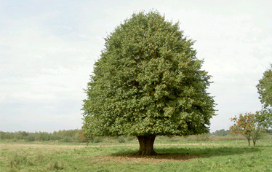

*Milieu en ruimte - niveau 4*

*Toegepaste Biologie – niveau 4*

auteur: Piet de Jongh en Toine van de Sande

versie: 19-08-2015

bestand: Boomwaardebepaling volgens methode VVOG_rev2.docx

MBO Den BOSCH



**Inhoud**

1 Inleiding: 4

2 Boomwaarde bepalen 6

# Inleiding

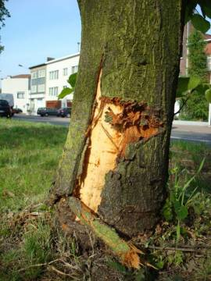In Nederlands het beleid dat we bomen en bossen willen behouden, tenzij er andere zwaarwegende belangen zijn om dit toch niet te doen. Men kan daarom pas na toestemming van het bevoegd gezag (al dan niet in de vorm van een vergunning) over gaan tot het vellen van bomen.

Soms gebeurd het, al dan niet opzettelijk, dat men zonder toestemming een boom velt of dermate beschadigd, dat vellen noodzakelijk wordt.

Op dat moment moet de economische waarde van een boom worden vastgesteld. Dit omdat bij een overtreding, het economische voordeel vaak medebepalend is voor de strafmaat.

Als dit economische voordeel onbekend is, bestaat het gevaar dat de opgelegde boete veel kleiner is dan het behaalde voordeel. Iemand kan zonder vergunning een boom omkappen omdat hij productieverlies leidt door de schaduw

van de boom. De opbrengst van de grond is dan nog te berekenen. Maar als iemand

niet meer kan zonnen in de tuin en daarom de boom omhakt, wat is dan het economische voordeel?

Er zijn verschillende methoden in omloop om de economische waarde van bomen vast te stellen. In de basis zijn de modellen gelijk van opzet. De Nederlandse vereniging van taxateurs[1] wordt vaak ingeschakeld bij het bepalen van de waarde van een boom. De methode die zij hanteren dient door een beëdigd taxateurs uitgevoerd te worden en is relatief complex; men dient veel detailkennis te hebben om tot een goed oordeel te kunnen komen.

In deze reader wordt een meer toegankelijke methode beschreven die door de Vereniging van Openbaar Groen wordt gehanteerd[2].

De methoden worden dus onder andere gebruikt als basis voor het betalen van schadevergoeding bij beschadiging van een boom, of bij het kappen van een boom met kapvergunning. De methode wordt ook gebruikt bij het bepalen van de strafmaat als een boom zonder vergunning is omgehakt.

Als je een proces-verbaal of rapport moet opmaken als een boom onrechtmatig is gekapt, is het van belang de gegevens te noteren die nodig zijn voor het berekenen van deze boomwaarde.

Van belang zijn onder andere omtrek, boomsoort, standplaats en conditie. De methode wordt nogal eens bijgesteld en de berekende waarde wordt elk jaar aangepast. Op het internet moet je elk jaar de meest recente versie van de methode opzoeken[3].

**Voorbeeld-situatie:**

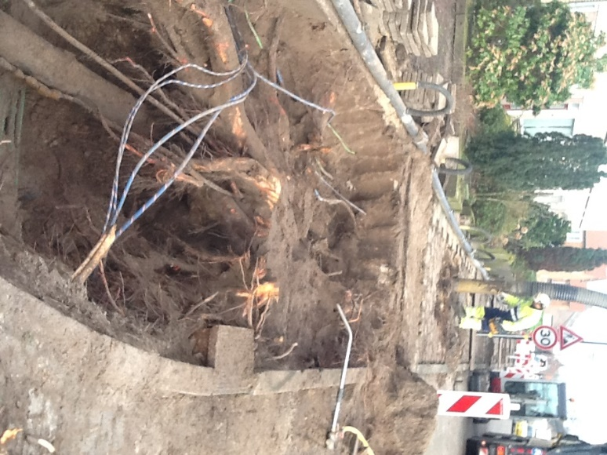Een monumentale iep loopt een ernstige wortelbeschadiging op door de graafwerkzaamheden van een kabelbedrijf. De boom wordt daardoor instabiel. Uit veiligheidsoverwegingen besluit de gemeente de boom te kappen. Het kappen leidt tot een flinke schadepost. De gemeente schakelt een geregistreerde boomtaxateur in. Die berekent de schade aan de iep op € 7.714,26 en maakt een deskundig taxatierapport op.

Omdat de rechter zo’n rapport accepteert, kan de gemeente alle schade verhalen op het kabelbedrijf.

De boomwaarde bepaling is ook geschikt om schade aan een boom, welke wel verder leeft, te berekenen. Stel je voor dat een erg grote tak door een vrachtwagen van een boom wordt afgereden. Je kunt dan de waarde voor en na berekenen. Het verschil zou je kunnen zien als veroorzaakte schade (in Euro’s).

**Wat is een Boom[4]?**

Een boom is een vaste plant met een houten stam en een kroon (kruin). Er is geen eensgezindheid over de omschrijving van een boom. De meeste definities noemen hoogte (minimaal vier meter) en het bezitten van één stam.

Een boom kan afhankelijk van de soort van vier tot meer dan honderd meter hoog worden en groeien op zeer verschillende gronden. De mangrove soorten groeien zelfs in brak water.

Een boom kan afhankelijk van de soort en de omstandigheden heel oud worden, van vele honderden tot enkele duizenden jaren. Zo kan de ginkgo meer dan 1000 jaar oud worden: in China is de oudste Ginkgo ongeveer 3500 jaar. Wilg en populier behoren tot de boomsoorten die meestal niet meer dan honderd jaar oud worden.

# Boomwaarde bepalen

Een boom is vaak veel meer geld waard dan je denkt, zo is een gemiddelde boom toch al zo'n 1000 euro waard.

De waarde (W) van een boom hangt af van enkele factoren :

* de basiswaarde (B)
* de soort waarde (S)
* de standplaats waarde (St)
* de conditiewaarde (C)
* de plantwijzerwaarde (P)

Je verkrijgt de juiste boomwaarde door de vijf factoren te vermenigvuldigen.

Waarde van een boom = Basiswaarde x Soort waarde x Standplaats waarde x Conditie waarde x Plantwijze waarde.

$$W=B x S x S_{t} x C x P$$

**Berekening van de basiswaarde (B)**

De basiswaarde van een boom is afhankelijk van de dikte. Hoe dikker de boom, hoe meer waarde hij zal vertegenwoordigen. Als je een doorsnede maakt van de boomstam, zegt het oppervlakte iets over de dikte van de boom. Omdat je niet elke boom kunt doorzagen om het oppervlakte te bepalen kun je dit op de volgende manier doen.

De diameter (*d*) van een cirkel is gelijk aan 2*r* (radius of straal), oftewel de groene lijn is 2x zo lang als de rode.

De omtrek (o) van een cirkel is gelijk aan $2 π r$ (of $π d$)

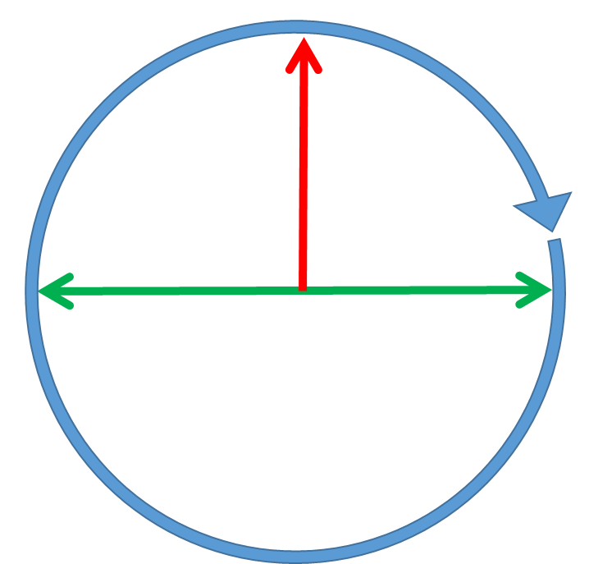

Het oppervlakte (A) van een cirkel kun je uitrekenen met $π r^{2}$

of A = $π{\left(\frac{1}{2}d\right)}^{2}$ = $\frac{π d^{2}}{4}$

Je moet op 1,30 meter vanaf de grond, de omtrek van de stam meten. Daarna bereken je de diameter (*d*) van de stam.

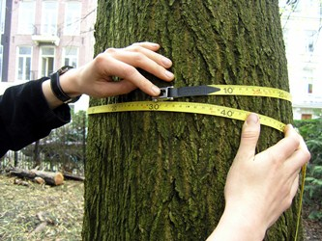

Omdat je omtrek nu weet, kun je de diameter uitrekenen

$$O= π d$$

$$d= \frac{O}{π}$$

Nu je de diameter (d) weet kun je het oppervlakte uitrekenen:

A = $\frac{π d^{2}}{4}$

**Voorbeeld:**

Op 1,30 m hoogte meet ik een omtrek (O) van 130 cm. Wat is het oppervlakte (A)?

*d $= \frac{O}{π}= \frac{130}{π}$ = 41,4 cm*

A = $\frac{π d^{2}}{4}= \frac{{π (41,4)}^{2}}{4}$ = **1346** cm2

**De eenheidsprijs**

De eenheidsprijs wordt gemiddeld om de 3 à 4 jaar berekend. Momenteel ligt deze op € 5,43 per vierkante cm.

Basiswaarde (B) = € 5,43 x A (oppervlakte in vierkante cm).

Sinds 1979 is de eenheidsprijs flink gestegen.

|  |  |  |  |
| --- | --- | --- | --- |
| Jaar | Eenheidsprijs in Euro’s/cm2 | Jaar | Eenheidsprijs in Euro’s/cm2 |
| 1979 | 2,01 | 2000 | 4,14 |
| 1980 | 2,01 | 2001 | 4,14 |
| 1981 | 2,40 | 2002 | 4,63 |
| 1982 | 2,40 | 2003 | 4,81 |
| 1983 | 2,40 | 2004 | 4,81 |
| 1984 | 2,50 | 2005 | 4,98 |
| 1985 | 2,50 | 2006 | 4,98 |
| 1986 | 2,50 | 2007 | 4,88 |
| 1987 | 2,50 | 2008 | 5,02 |
| 1988 | 3,20 | 2009 | 5,17 |
| 1989 | 3,20 | 2010 | 5,17 |
| 1990 | 3,20 | 2011 | 5,19 |
| 1991 | 3,20 | 2012 | 5,19 |
| 1992 | 3,20 | 2013 | 5,22 |
| 1993 | 3,20 | 2014 | 5,22 |
| 1994 | 4,14 | 2015 | 5,43 |
| 1995 | 4,14 | 2016 | 5.43 |
| 1996 | 4,14 |  |  |
| 1997 | 4,14 |  |  |
| 1998 | 4,14 |  |  |
| 1999 | 4,14 |  |  |

* Tabel 1: Ontwikkeling van de eenheidsprijzen sinds 1979 (VVGO-methode)

**Soort waarde (S)**

Hoe hoger deze waarde, hoe meer geld hij waard is. De waarde hangt af van de soort boom. In onderstaande opsomming staan een aantal veelvoorkomende boomsoorten. Voor een meer uitgebreide lijst wordt verwezen naar de website van VVGO[5]. Je moet dan nog wel de Latijnse namen erbij zoeken.

Bomen met een soort waarde van 0.2 :

* canadapopulier
* Italiaanse populier

Bomen met een soort waarde van 0.3 :

* gewone es
* gewone esdoorn
* grauwe els
* lijsterbes
* Noorse esdoorn
* ruwe berk
* schietwilg
* zwarte els

Bomen met een soort waarde van 0.4 :

* gewone robinia (acacia)
* witte abeel
* iep

Bomen met een soort waarde van 0.5 :

* plataan
* Spaanse aak
* tamme kastanje
* treurwilg
* groot bladige linde
* haagbeuk
* Japanse sierkers
* Meidoorn
* Bomen met een soort waarde van 0.6 :
* Amerikaanse eik
* zilver linde
* klein bladige linde
* zomereik
* witte paardenkastanje

Bomen met een soort waarde van 0.7 :

* moeraseik
* appel variëteiten

Bomen met een soort waarde van 0.8 :

* beuk
* rode paardenkastanje

Bomen met een soort waarde van 0.9 :

* Kaukasische vleugelnoot

Bomen met een soort waarde van 1 :

* Tulpenboom
* rode beuk

**Standplaats waarde (St)**

Deze waarde hangt af van waar de boom gepositioneerd is.

1 = stadscentrum

0.9 = gesloten bebouwing, dorpskern, stedelijk gebied

0.8 = open en halfopen bebouwing

0.7 = stadsrand, overgang tussen bebouwde kom en platteland

0.6 = platteland

**Conditie waarde (C)**

Deze waarde hangt uiteraard af van de conditie van de boom.

1 = kerngezonde boom, geen enkel zichtbaar gebrek, goede vorm

0.9 tot 0.6 = boom met kruin beschadiging of kruin misvorming

0.5 tot 0.2 = boom met kwijnend uitzicht

0.1 = zo goed als afgestorven boom

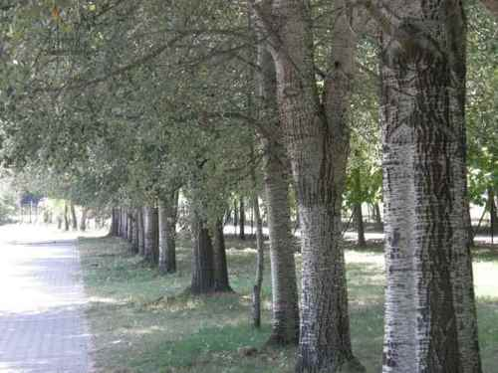

**Plantwijze waarde (P)**

Als de boom alleen staat, is hij veel waard. Heb je er tientallen op een kleine oppervlakte, dan zijn ze veel minder waard.

1 = alleenstaande boom

0.8 = boom aangeplant in een rij (straat- of laan boom)

0.6 = boom aangeplant in een kleine groep van 2 tot 5 bomen.

0.4 = boom aangeplant in een grote groep

0.2 = in bos park

**Totaal :**

Formule :

Basiswaarde x Soort waarde x Standplaats waarde x Conditie waarde x Plantwijze waarde

1. <http://www.boomtaxateur.nl/>
2. <http://www.vvog.info/>
3. Bron: C. Schils, Meer dan regeltjes, Ontwikkelcentrum, 1ste druk 2004
4. Bron: Wikipedia geraadpleegd nov 2015
5. <http://www.vvog.info/soortwaarde_boomsoorten.asp?detail=L>